Wyniki finansowe przedsiębiorstw niefinansowych
w 1 kwartale 2024 roku
W 1 kwartale 2024 roku wyniki finansowe badanych przedsiębiorstw niefinansowych były znacznie niższe od uzyskanych rok wcześniej. Pogorszeniu uległy wskaźniki ekonomiczno-finansowe. Nakłady inwestycyjne były niższe o 2,2% od notowanych w 1 kwartale 2023 roku (kiedy miał miejsce wzrost o 7,2%).
6,2%
Spadek przychodów ogółem r/r
Przychody ogółem były niższe o 6,2% od osiągniętych rok wcześniej, a koszty ich uzyskania spadły o 4,5%. Pogorszył się wskaźnik poziomu kosztów z 94,5% przed rokiem do 96,3%. Przychody netto ze sprzedaży produktów, towarów i materiałów spadły o 6,2%, a koszty tej działalności – o 4,6%.
Wynik finansowy ze sprzedaży produktów, towarów i materiałów wyniósł 47,9 mld zł i był niższy o 33,4% w stosunku do 1 kwartału 2023 roku. Wynik finansowy z pozostałej działalności operacyjnej ukształtował się na poziomie 3,3 mld zł i był niższy o 3,1 mld zł niż przed rokiem. Zanotowano poprawę wyniku na operacjach finansowych (minus 4,3 mld zł wobec minus 5,3 mld zł w 1 kwartale 2023 roku).
W 1 kwartale 2024 roku wynik finansowy netto przedsiębiorstw niefinansowych był niższy o 39,9% niż przed rokiem
Wynik finansowy brutto wyniósł 46,9 mld zł (wobec 73,0 mld zł przed rokiem), a jego obciążenia ukształtowały się na poziomie 11,5 mld zł (wobec 14,2 mld zł przed rokiem). Wynik finansowy netto wyniósł 35,3 mld zł i był niższy o 39,9% niż przed rokiem. Zysk netto wyniósł 63,0 mld zł i był niższy o 19,4 mld zł od uzyskanego w 1 kwartale 2023 roku, a strata netto wyniosła 27,7 mld zł i zwiększyła się o 4,0 mld zł w skali roku. Zysk netto wykazało 65,2% ogółu przedsiębiorstw (wobec 70,5% rok wcześniej), a uzyskane przez nie przychody stanowiły 74,4% przychodów ogółem badanych przedsiębiorstw (wobec 77,0% przed rokiem). W przetwórstwie przemysłowym zysk netto odnotowało 67,8% jednostek (przed rokiem 76,2%), a udział uzyskanych przez nie przychodów w przychodach wszystkich podmiotów tej sekcji wyniósł 78,1% (wobec odpowiednio 79,2% przed rokiem).
Wykres 1. Wskaźniki rentowności w 1 kwartale w latach 2005-2024
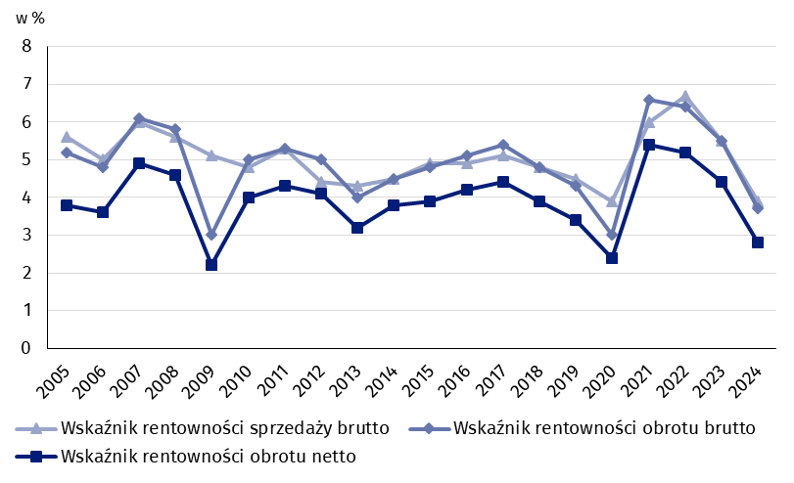
Tablica 1. Podstawowe dane o badanych przedsiębiorstwach niefinansowych
WYSZCZEGÓLNIENIE | 01-03 2023 | 01-03 2024 | 01-03 2023 = 100
WYSZCZEGÓLNIENIE | w milionach złotych |  | 01-03 2023 = 100
Przychody ogółem (przychody z całokształtu działalności) | 1 333 911,9 | 1 251 051,5 | 93,8
w tym przychody netto ze sprzedaży  produktów, towarów i materiałów | 1 295 460,1 | 1 215 500,6 | 93,8
Koszty ogółem (koszty uzyskania przychodów z całokształtu działalności) | 1 260 926,0 | 1 204 197,4 | 95,5
w tym koszty sprzedanych produktów,  towarów i materiałów | 1 223 600,2 | 1 167 631,1 | 95,4
Wynik finansowy ze sprzedaży produktów,  towarów i materiałów | 71 859,9 | 47 869,5 | 66,6
Wynik finansowy z pozostałej działalności  operacyjnej | 6 424,4 | 3 284,6 | 51,1
Wynik na operacjach finansowych | -5 298,4 | -4 300,1 | x
Wynik finansowy brutto | 72 985,9 | 46 854,1 | 64,2
Wynik finansowy netto | 58 785,9 | 35 344,3 | 60,1
Zysk netto | 82 443,2 | 63 045,5 | 76,5
Strata netto | 23 657,3 | 27 701,2 | 117,1
 | %
Wskaźnik poziomu kosztów | 94,5 | 96,3 | x
Wskaźnik rentowności sprzedaży brutto | 5,5 | 3,9 | x
Wskaźnik rentowności obrotu brutto | 5,5 | 3,7 | x
Wskaźnik rentowności obrotu netto | 4,4 | 2,8 | x
Wskaźnik płynności finansowej I stopnia | 37,5 | 42,0 | x
Wskaźnik płynności finansowej II stopnia | 107,5 | 107,9 | x
Wskaźnik poziomu kosztów dla ogółu badanych przedsiębiorstw wyniósł 96,3% (wobec 94,5% przed rokiem). Wskaźnik rentowności sprzedaży brutto zmniejszył się z 5,5% do 3,9%, wskaźnik rentowności obrotu brutto – z 5,5% do 3,7%, a wskaźnik rentowności obrotu netto – z 4,4% do 2,8%.
Największe pogorszenie wskaźnika rentowności obrotu netto odnotowano w górnictwie i wydobywaniu (o 15,9 p. proc.)

Pogorszenie wskaźnika rentowności obrotu netto odnotowano m.in. w górnictwie i wydobywaniu (z 15,6% do minus 0,3%), obsłudze rynku nieruchomości (z 10,4% do 5,1%), transporcie i gospodarce magazynowej (z 4,4% do 2,0%), działalności profesjonalnej, naukowej i technicznej (z 4,8% do 2,7%), budownictwie (z 4,9% do 3,0%), handlu; naprawie pojazdów samochodowych (z 3,1% do 1,2%), wytwarzaniu i zaopatrywaniu w energię elektryczną, gaz, parę wodną i gorącą wodę (z 4,6% do 3,4%), przetwórstwie przemysłowym (z 4,6% do 3,6%) oraz w administrowaniu i działalności wspierającej (z 6,1% do 5,6%). Poprawę wskaźnika rentowności obrotu netto odnotowano m.in. w informacji i komunikacji (z 5,1% do 7,2%), pozostałej działalności usługowej (z 6,0% do 7,7%), zakwaterowaniu i gastronomii (z 3,8% do 4,8%) oraz w dostawie wody; gospodarowaniu ściekami i odpadami; rekultywacji (z 5,3% do 6,1%).
Wskaźnik płynności finansowej I stopnia wyniósł 42,0% (wobec 37,5% przed rokiem), a płynności finansowej II stopnia 107,9% (wobec 107,5% przed rokiem). Wskaźnik płynności
I stopnia powyżej 20% uzyskało 57,0% badanych przedsiębiorstw (wobec 54,3% przed rokiem). Wskaźnik płynności finansowej II stopnia w przedziale od 100% do 130% odnotowało 11,5% badanych przedsiębiorstw (wobec 12,5% przed rokiem).
Wykres 2. Wskaźnik rentowności obrotu netto
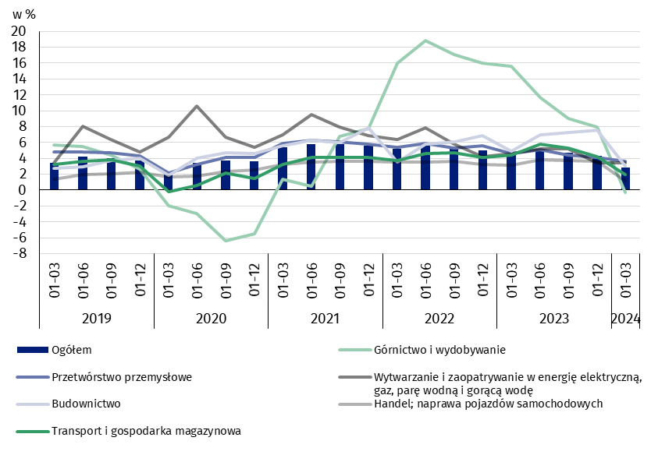

W strukturze rodzajowej kosztów ogółem zwiększył się udział wynagrodzeń (o 2,5 p. proc.), usług obcych (o 2,0 p. proc.), amortyzacji oraz pozostałych kosztów rodzajowych (po 0,7 p. proc.), podatków i opłat oraz ubezpieczeń społecznych i innych świadczeń (po 0,6 p. proc.). Zmniejszył się udział zużycia materiałów (o 6,5 p. proc.) oraz zużycia energii (o 0,6 p. proc.).

Wykres 3. Struktura kosztów rodzajowych w 1 kwartale 2024 roku

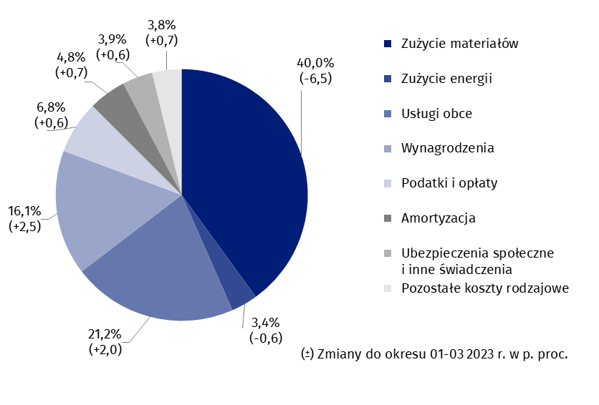

Z grupy przedsiębiorstw objętych badaniem 52,5% wykazało w 1 kwartale 2024 roku przychody netto ze sprzedaży produktów, towarów i materiałów na eksport (wobec 52,3% rok wcześniej). Poziom przychodów ze sprzedaży na eksport był o 10,3% niższy niż rok wcześniej. Udział tych przychodów w przychodach netto ze sprzedaży produktów, towarów i materiałów ogółu badanych podmiotów zmniejszył się z 24,9% do 23,8%. Spośród jednostek eksportujących, zysk netto wykazało 67,3% przedsiębiorstw wobec 75,3% przed rokiem. Podstawowe relacje ekonomiczno-finansowe eksporterów uległy pogorszeniu i były zbliżone do ogółu badanych przedsiębiorstw.
Odnotowano spadek nakładów inwestycyjnych badanych przedsiębiorstw o 2,2% w stosunku do 1 kwartału 2023 roku
Nakłady inwestycyjne badanych przedsiębiorstw w 1 kwartale 2024 roku wyniosły 39,9 mld zł i były (w cenach stałych) o 2,2% niższe niż przed rokiem (w 1 kwartale ub. roku odnotowano wzrost o 7,2%). Zmniejszyły się nakłady na budynki i budowle – o 14,2% (wobec wzrostu przed rokiem o 4,9%), natomiast wzrosły nakłady na zakupy – o 4,5%, w tym na środki transportu – o 8,7% (wobec wzrostu przed rokiem o 15,1%) oraz na maszyny, urządzenia techniczne i narzędzia – o 2,8% (wobec wzrostu przed rokiem o 5,9%).
Wzrost nakładów (w cenach bieżących) notowano m.in. w sekcjach: budownictwo (o 53,2% wobec wzrostu o 20,1% przed rokiem), administrowanie i działalność wspierająca (o 21,7% wobec wzrostu o 12,0% przed rokiem), górnictwo i wydobywanie (o 12,9% wobec wzrostu o 55,0% przed rokiem), zakwaterowanie i gastronomia (o 3,9% wobec wzrostu o 30,4% przed rokiem). Spadek nakładów notowano natomiast m.in. w sekcjach: transport i gospodarka magazynowa (o 20,4% wobec spadku o 1,9% przed rokiem), informacja i komunikacja (o 17,6% wobec wzrostu o 4,5% przed rokiem), dostawa wody; gospodarowanie ściekami i odpadami, rekultywacja (o 16,4% wobec wzrostu o 19,8% przed rokiem), obsługa rynku nieruchomości (o 14,1% wobec spadku o 33,6% przed rokiem), wytwarzanie i zaopatrywanie w energię elektryczną, gaz, parę wodną, gorącą wodę (o 10,5% wobec wzrostu o 59,4% przed rokiem), handel; naprawa pojazdów samochodowych (o 2,9% wobec wzrostu o 12,8% przed rokiem), przetwórstwo przemysłowe (o 2,0% wobec wzrostu o 17,7% przed rokiem).
Wykres 4. Dynamika nakładów inwestycyjnych – wzrost/spadek w stosunku do analogicznego okresu roku poprzedniego
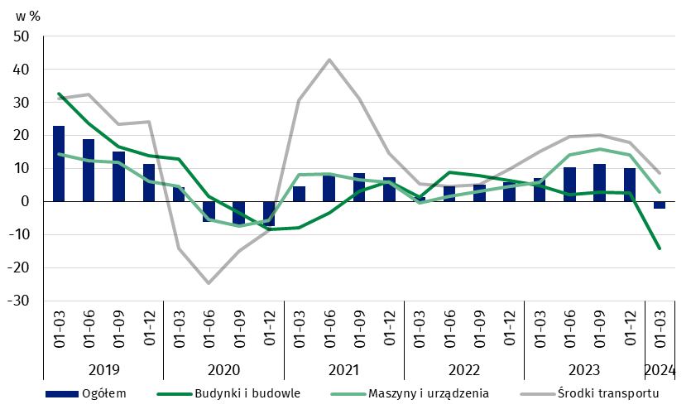
Dane prezentowane w niniejszym opracowaniu dotyczą 16 938 przedsiębiorstw niefinansowych (jednostek prawnych) prowadzących księgi rachunkowe, w których liczba pracujących wynosi 50 i więcej osób. Dane nie obejmują rolnictwa, leśnictwa, łowiectwa i rybactwa (sekcja A według PKD 2007); działalności finansowej i ubezpieczeniowej (sekcja K według PKD 2007); szkół wyższych; samodzielnych publicznych zakładów opieki zdrowotnej; instytucji kultury posiadających osobowość prawną oraz związków zawodowych, organizacji religijnych i politycznych.
W przypadku cytowania danych Głównego Urzędu Statystycznego prosimy o zamieszczenie informacji: „Źródło danych GUS”, a w przypadku publikowania obliczeń dokonanych na danych opublikowanych przez GUS prosimy o zamieszczenie informacji: „Opracowanie własne na podstawie danych GUS”.

Opracowanie merytoryczne:  Departament Przedsiębiorstw  Dyrektor Katarzyna Walkowska  Tel: 22 608 31 25 | Rozpowszechnianie:  Wydział Współpracy z Mediami  Tel. komórkowy: +48 695 255 032  Tel. stacjonarne: +48 22 608 38 04, +48 22 449 41 45, +48 22 608 30 09  e-mail: obslugaprasowa@stat.gov.pl

stat.gov.pl

@GUS_STAT

@GlownyUrzadStatystyczny

gus_stat

glownyurzadstatystycznygus

glownyurzadstatystyczny
Powiązane opracowania
Biuletyn Statystyczny
Informacja o sytuacji społeczno-gospodarczej kraju
Informacje sygnalne. Wyniki finansowe przedsiębiorstw niefinansowych
Zeszyt metodologiczny. Badania przedsiębiorstw niefinansowych
Temat dostępny w bazach danych
Bank Danych Lokalnych (BDL)
Dziedzinowa Baza Wiedzy Przedsiębiorstwa Niefinansowe (DBW)
Bank Danych Makroekonomicznych
Ważniejsze pojęcia dostępne w słowniku
Przychody ogółem (przychody z całokształtu działalności)
Koszty ogółem (koszty uzyskania przychodów z całokształtu działalności)
Wynik finansowy brutto
Wynik finansowy netto
Wskaźnik poziomu kosztów
Wskaźnik rentowności obrotu brutto
Wskaźnik rentowności obrotu netto
Wskaźnik płynności finansowej I stopnia
Wskaźnik płynności finansowej II stopnia
Nakłady inwestycyjne

